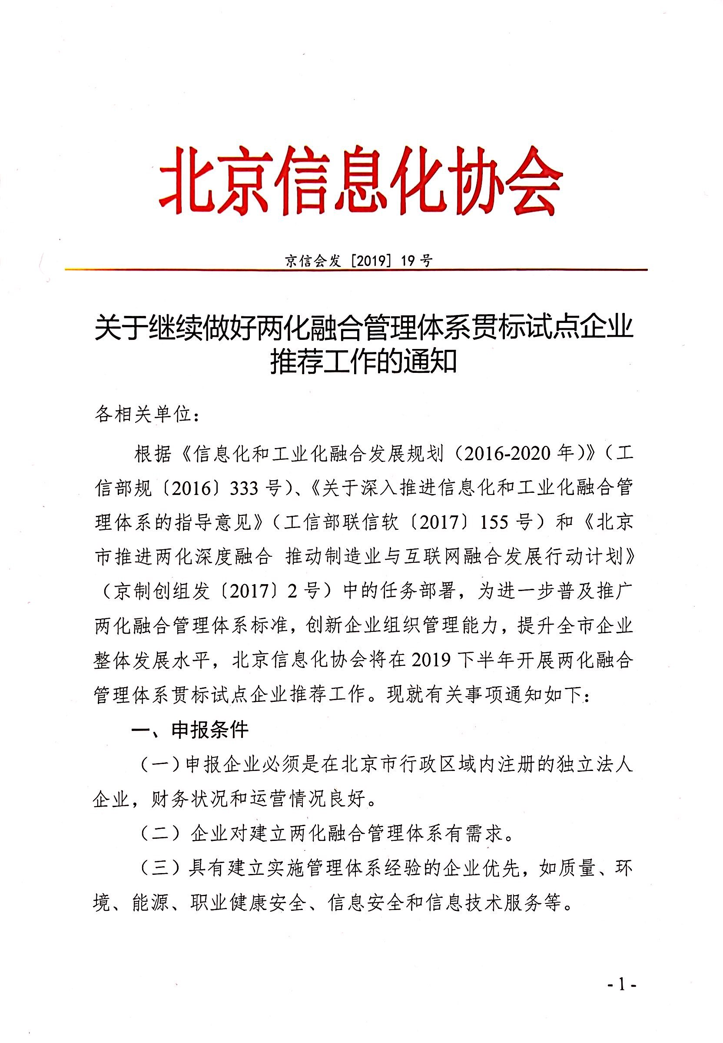
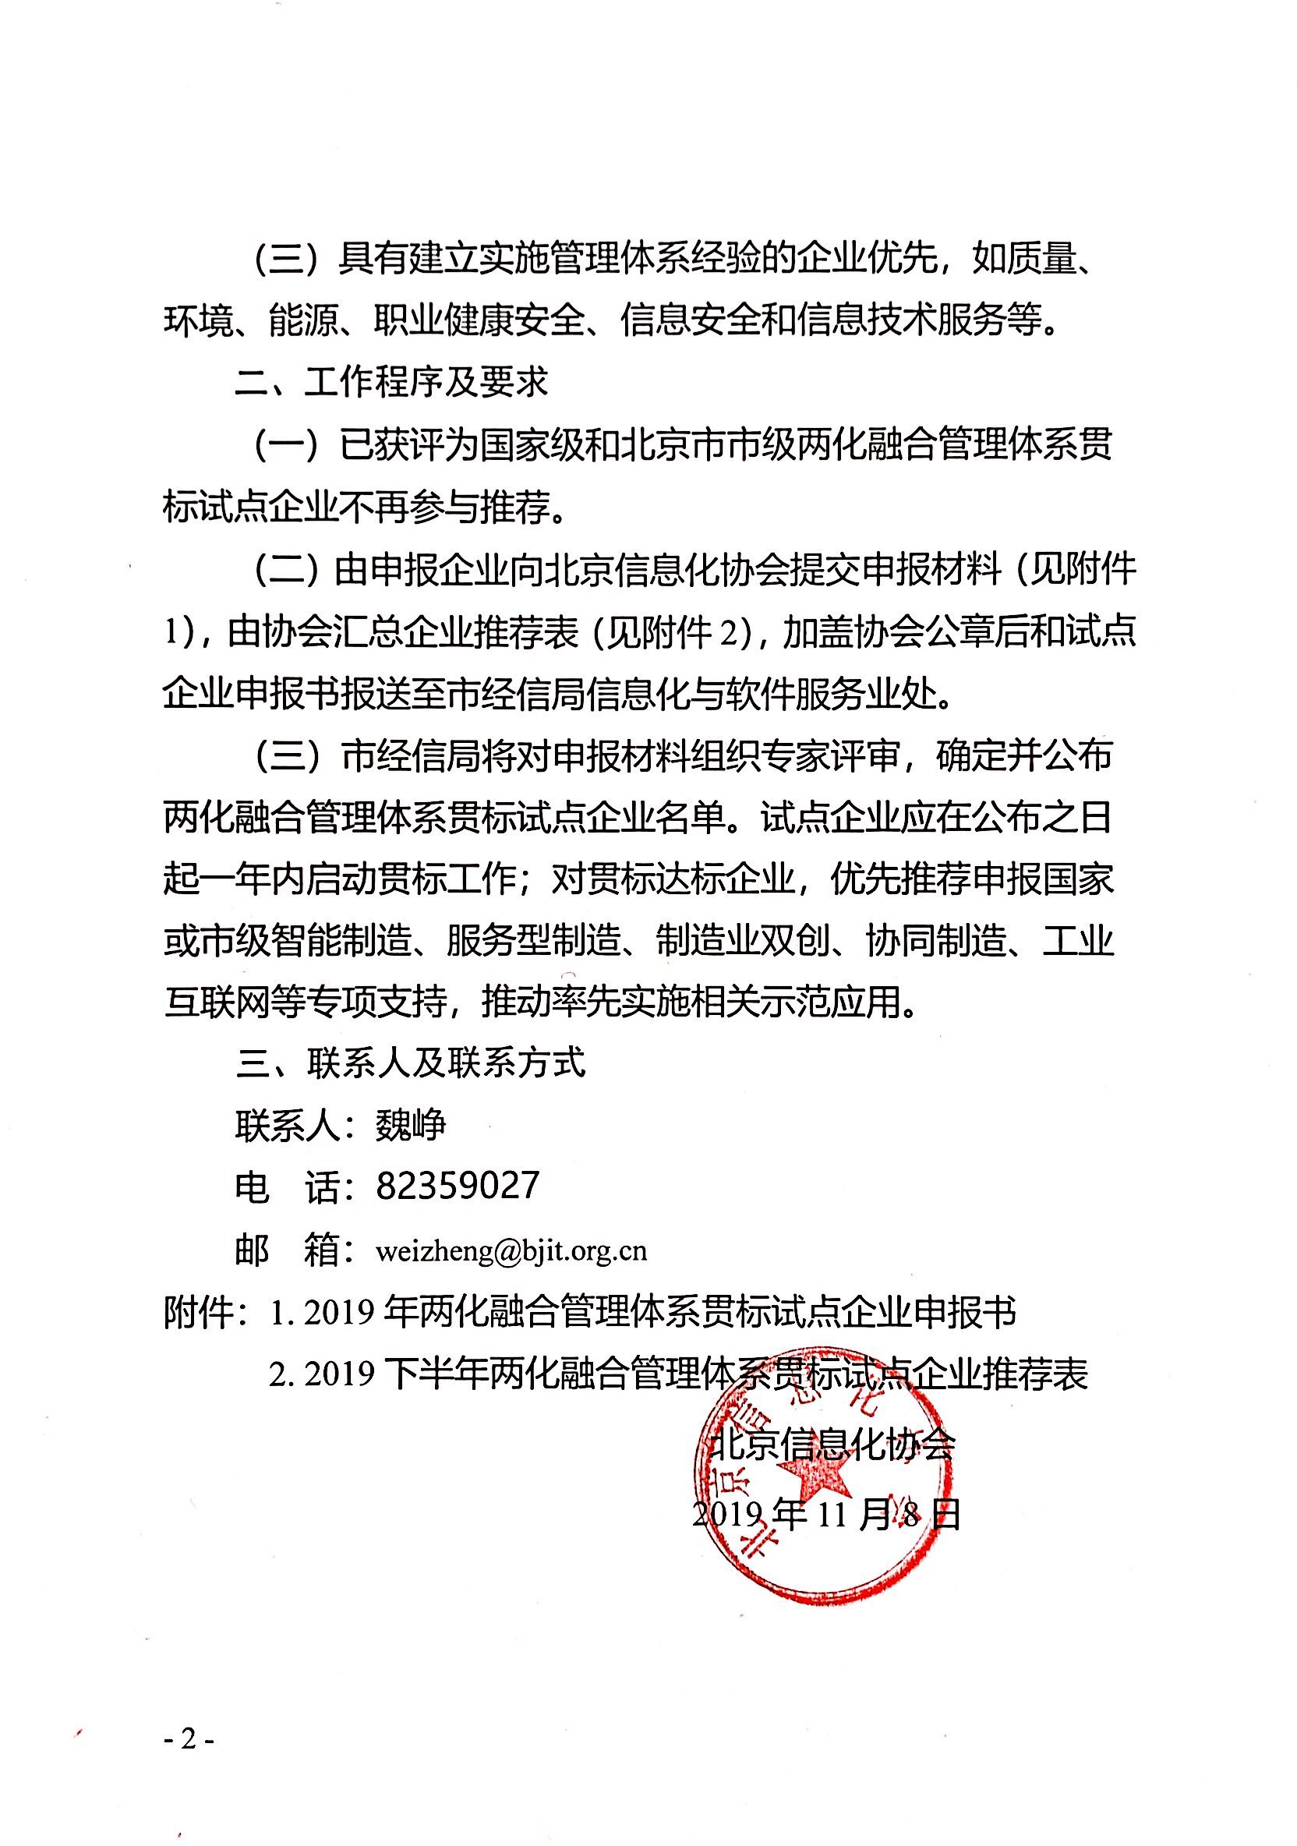附件1
2019年两化融合管理体系
贯标试点企业申报书

申报企业： （盖章）

推荐单位： （盖章）

申报日期：2019年 月 日

填 报 说 明

- 申请书包含四个部分内容，第一部分是两化融合管理体系贯标试点企业申请表，第二部分是企业两化融合现状与水平的文字材料，第三部分是企业两化融合管理现状与水平的文字材料，第四部分可提供相关证明材料的复印件。
- 请如实填写申报书各部分内容，力求逻辑清楚、重点突出、文字精炼、详略得当。

3. 请用A4幅面编辑。除申请表以外，申报书正文字体为3号仿宋体，单倍行距。一级标题3号黑体，二级标题3号楷体。

4. 请双面打印纸质版提交材料。
一、两化融合管理体系贯标试点企业申请表
申报企业基本信息 | 企业名称
 | 法人代表 |  | 组织机构代码/统一社会信用代码
 | 注册地址 |  | 单位性质 | □国有 □民营 □三资
 | 联系地址 |  | 邮政编码
 | 联系人 |  | 电话及手机
 | 传真 |  | 电子邮箱
 | 截至上年末的主营业务收入（万元） |  | 员工总数
 | 所属行业 | □采掘 □冶金 □石化 □建材 □民爆器材 □机械  □交通设备制造 □轻工 □纺织 □食品 □医药 □烟草  □包装 □电子 □软件 □通信 □废弃资源综合利用  □电力 □建筑 □交通物流 □批发零售 □农业  □其他行业（请注明）___________
 | 管理体系认证情况（提供证明材料） | □质量管理体系 □环境管理体系 □能源管理体系  □职业健康安全管理体系 □信息安全管理体系  □信息技术服务管理体系 □其它
 | 企业两化融合水平 | 请在北京市两化融合评估系统（bjpg.cspiii.com）上进行评估，并填写评估结果：  评估时间：  评估总分： 发展阶段：  基础建设得分： 单项应用得分：  综合集成得分： 协同与创新得分：  竞争力得分： 经济与社会效益得分：
 | 相关荣誉（提供证明材料） | □国家级两化融合示范企业 授予年份： 年  □省级两化融合标杆（示范）企业 授予年份： 年  □行业两化融合标杆（示范）企业 授予年份： 年  □国家级质量奖 授予年份： 年  □省部级质量奖 授予年份： 年
企业基本情况 | （简述企业组织架构、主营业务、规模、市场份额、行业地位、发展前景等基本情况。）
企业两化融合基本情况 | （简述企业两化融合的发展历程和发展阶段、现状水平和关键问题、主要内容和做法、经验体会、主要成效等。）
企业两化融合管理体系贯标需求 | （简述企业两化融合推进工作的组织体系、管理机制及进一步优化需求，重点阐述两化融合推进过程中，信息技术应用与流程优化、组织调整、数据应用的协同推进机制。）
真实性承诺 | 我单位申报的所有材料，均真实、完整，如有不实，愿承担相应责任。  法定代表人签章：  公章：  年 月 日
推荐单位意见 | 签章：  年 月 日
二、企业两化融合的现状和水平
企业应参照《工业企业信息化和工业化融合评估规范》（GB/T23020-2013）（可在两化融合服务平台http://www.cspiii.com/xzzx/下载），梳理总结本企业两化融合发展现状和水平，形成两化融合现状总结材料，并附上企业在两化融合评估系统（http://bjpg.cspiii.com）中填报的评估问卷和系统自动反馈的自评估报告。
说明：两化融合管理体系适用于所有企业，企业能否入选贯标试点，不取决于其两化融合发展水平高低，而取决于企业的管理现状是否与其两化融合当前发展水平相符合，是否能够服务企业在数字经济时代的持续改进和发展。因此，请企业在两化融合服务平台上据实填报相关数据，评审专家将根据企业所填报数据来判断企业当前两化融合管理现状与其两化融合发展水平的符合性与一致性。

三、企业两化融合管理的现状与水平
企业应参照《信息化和工业化融合管理体系 要求》（GB/T23001-2017）（可在两化融合服务平台http://www.cspiii.com/xzzx/下载），总结分析本企业两化融合管理的现状水平与关键问题，形成两化融合管理现状总结材料。
四、其他证明材料
国家级两化融合示范企业、省级两化融合标杆（示范）企业、行业两化融合标杆（示范）企业、国家或省部级质量奖等的相关证明材料。

附件2

2019下半年两化融合管理体系贯标试点企业推荐表

推荐单位（盖章）：
序号 | 推荐试点企业名称 | 所属区 | 所属行业 | 联系人 | 手机 | 邮箱
1
2
3
……
……
……
……
……

2019年 月 日

